**UJIAN TENGAH SEMESTER SIG berbasis Web**

**PEMBUATAN PETA WEB DENGAN QUANTUM GIS**

**Dosen Pengampu:** **Hidayat Panuntun, S.T., M.Eng., D.Sc.**



dibuat oleh:

Arya Aswadana

21/480180/SV/19583

**PROGRAM SARJANA TERAPAN**

**TEKNOLOGI SURVEI DAN PEMETAAN DASAR**

**SEKOLAH VOKASI**

**UNIVERSITAS GADJAH MADA**

**YOGYAKARTA**

**[2023]**

# **DAFTAR ISI**

**DAFTAR ISI** 2

**I.** **JUDUL** 3

**II.** **TUJUAN** 3

**III.** **WAKTU dan TEMPAT** 3

**IV.** **ALAT dan BAHAN** 3

**V.** **LANGKAH KERJA dan HASIL** 4

**VI.** **KESIMPULAN** 16

**VII.** **DAFTAR PUSTAKA** 18

# **JUDUL**

Pembuatan Peta Web Dengan Quantum Gis

# **TUJUAN**

# Tujuan dari praktikum adalah:

1. Mahasiswa dapat memahami cara menampilkan peta yang dibuat di software Quantum GIS
2. Mahasiswa dapat mendesign peta yang akan ditampilkan di web
3. Mahasiswa mampu melakukan styling text dan icon pada QGIS

# **WAKTU dan TEMPAT**

# Praktikum SIG Web dilakasanakan pada:

Tanggal : 10-24 April 2023

Tempat : Kondisional

# **ALAT dan BAHAN**

Berikut adalah alat dan bahan yang digunakan :

* Komputer atau laptop yang sudah terinstall browser (Chrome, Firefox, Safari, dsb.)
* Koneksi internet
* Text editor (misalnya Sublime Text, Visual Studio Code, atau Notepad++)
* Leaflet JS (dapat diunduh dari situs resmi https://leafletjs.com/)
* Perangkat lunak QGIS

# **LANGKAH KERJA dan HASIL**

1. Instalisasi ***plugin “* Qgis2Web” (Sudah Terinstal)**
2. Melakukan seleksi pada atribut tabel **open attribute table>select by expression>pilih kota Yogyakarta>export selected features**

1. Menginput dan membuat shapefile lokasi prostitusi
2. Menandai titik lokasi dengan menggunakan marker pada google earth

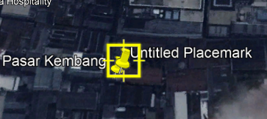

1. Mengekspor titik-titik lokasi menjadi file kml/kmz

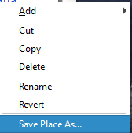

1. Mengimpor data kmz ke qgis

1. Membuat shapefile titik lokasi pada qgis **open data source manager>vector dataset**

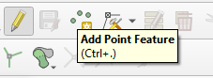

1. Menyembunyikan informasi yang tidak dibutuhkan pada web map. **Layer properties>attributes form>pilih atribut yang akan disembunyikan>hidden**

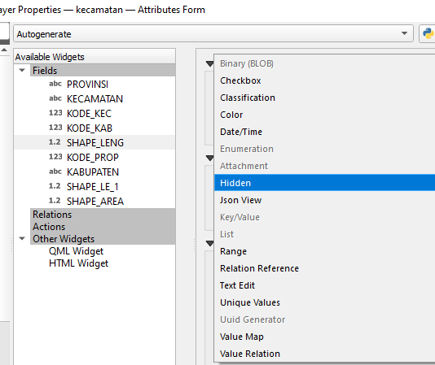

**Hasil tampilan**

1. Mengatur symbology dan labelling
2. Layer properties>**Simbology**>Categorized>Random color (supaya warna tiap kecamatan berbeda, untuk layer lain kondisional tergantung kebutuhan)

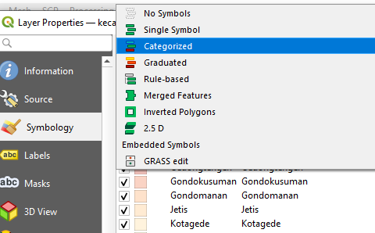

1. Layer Properties>**Labels**>Single Label (untuk memilih nama kecamatan, untuk memilih label dapat mengecek label yang sesuai pada atribut table)

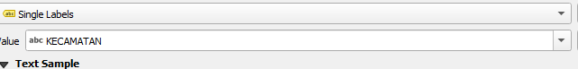

1. Menambahkan basemap

Klik 2 kali pada peta yang tersedia di XYZ Tiles

1. Melakukan penyesuaian dan export peta web
2. Klik tool **Web>qgis2web>create web map**

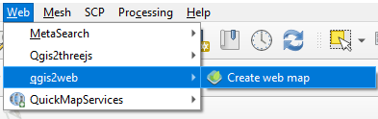

1. Memilih Layer mana saja yang akan ditampilkan pada peta web

1. Mengatur ukuran muka peta dan tools pada peta web

1. Save dengan cara **Export>export to folder(klik titik 3 untuk memilih folder direktori>export**

1. Membuat informasi peta dengan vscode

1. Menyesuaikan ukuran peta



1. Membuat navbar

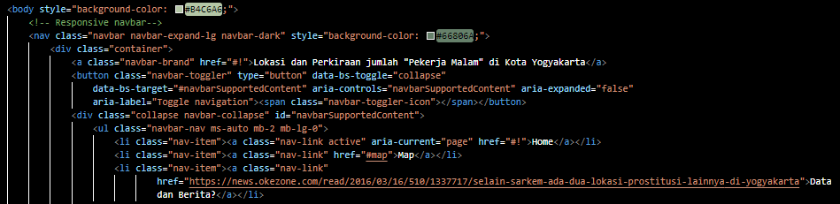

1. Menginputkan gambar



**HASIL**

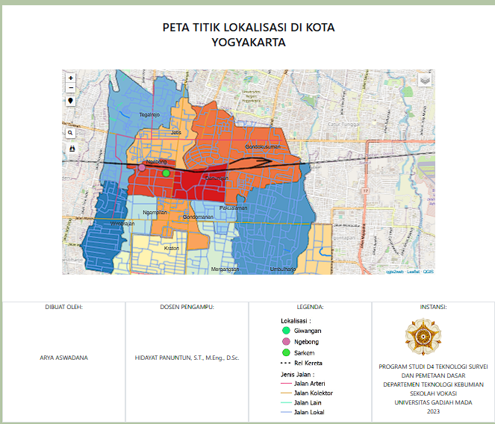

**<div>:** Tag HTML ini digunakan untuk membuat wadah (container) atau blok kode yang terpisah dari konten lain di halaman web. Dalam Bootstrap, tag ini sering digunakan untuk mengelompokkan konten dan menambahkan kelas untuk styling.

**<nav>:** Tag HTML ini digunakan untuk membuat menu navigasi di halaman web. Dalam Bootstrap, tag ini dapat dikombinasikan dengan kelas-kelas seperti .navbar dan .nav untuk membuat tampilan menu yang responsif.

**<ul> dan <li>:** Tag HTML ini digunakan untuk membuat daftar yang terurut atau tidak terurut di halaman web. Dalam Bootstrap, tag ini sering digunakan untuk membuat daftar menu atau konten.

**<button>:** Tag HTML ini digunakan untuk membuat tombol di halaman web. Dalam Bootstrap, tag ini sering digunakan untuk membuat tombol yang responsif dan menarik.

**<form> dan <input>:** Tag HTML ini digunakan untuk membuat formulir di halaman web. Dalam Bootstrap, tag ini sering digunakan untuk membuat formulir yang responsif dan mudah dibaca.

**<table>, <thead>, <tbody>, dan <tr>:** Tag HTML ini digunakan untuk membuat tabel di halaman web. Dalam Bootstrap, tag ini sering digunakan untuk membuat tabel yang responsif dan mudah dibaca.

**<img>:** Tag HTML ini digunakan untuk menampilkan gambar di halaman web. Dalam Bootstrap, tag ini sering digunakan untuk menambahkan gambar yang responsif dan mudah dibaca.

**<a>:** Tag HTML ini digunakan untuk membuat tautan di halaman web. Dalam Bootstrap, tag ini sering digunakan untuk membuat tautan yang responsif dan mudah dibaca.

**<h1>, <h2>, <h3>, <h4>, <h5>, dan <h6>:** Tag HTML ini digunakan untuk membuat judul di halaman web. Dalam Bootstrap, tag ini sering digunakan untuk membuat judul yang responsif dan mudah dibaca.

**<footer>:** Tag HTML ini digunakan untuk menambahkan footer di halaman web. Dalam Bootstrap, tag ini sering digunakan untuk menambahkan informasi tambahan seperti informasi kontak, hak cipta, dan tautan ke halaman lain.

# **KESIMPULAN**

1. *Create Web Map* adalah sebuah opsi yang digunakan untuk menampilkan peta yang dibuat di Qgis untuk ditampilkan pada Web menggunakan plugis **Qgis2web**
2. *Plugins* **“QGIS2Web”** mempunyai kekurangan yaitu
3. tidak lengkapnya ***symbol*** apabila menampilkan menggunakan *leaflet* yang mengakibatkan ketidak sesuaian hasil dengan peta rancangan awal yang telah dibuat.
4. Kompatibilitas browser yang **terbatas**: Beberapa fitur pada web map yang dihasilkan oleh QGIS2Web tidak dapat diakses pada semua jenis browser, terutama pada browser yang lebih lama.
5. Performa yang **lambat** pada peta yang kompleks: Ketika menghasilkan web map dari peta yang sangat kompleks, QGIS2Web mungkin menghasilkan performa yang lambat karena memuat banyak data ke dalam web map. Hal ini dapat memengaruhi waktu muat web map pada browser
6. Namun, dari kekurangan-kekurangan tersebut terdapat kelebihan yang lumayan signifikan, seperti :
7. Plugin **open-source**: QGIS2Web adalah plugin open-source, yang berarti pengguna dapat mengakses dan memodifikasi kode sumbernya sesuai kebutuhan mereka. Hal ini memberikan fleksibilitas yang lebih besar dan potensi untuk dikembangkan lebih lanjut oleh komunitas pengguna QGIS
8. **Kemudahan** penggunaan: QGIS2Web memiliki antarmuka pengguna yang intuitif dan mudah digunakan. Hal ini memungkinkan pengguna yang tidak memiliki pengalaman dalam pemrograman web untuk membuat web map dengan mudah.
9. **Berbagai pilihan format output**: QGIS2Web dapat menghasilkan output dalam berbagai format, seperti Leaflet, OpenLayers, dan Mapbox GL JS. Format-format tersebut dapat disesuaikan dengan kebutuhan dan preferensi pengguna.
10. Pemilihan *symbol* secara bijak akan mempermudah pembaca peta pada saat melihat peta. maka perlunya kebijdakan pada kartografer dalam membuat peta.

# **DAFTAR PUSTAKA**

Duarte, Lia, Catarina Queirós, and Ana Cláudia Teodoro. "Comparative analysis of QGIS plugins for Web Maps creation." *La Granja* 34.2 (2021): 8-26.

Supak, Stacy Kathleen, et al. "An open source web-mapping system for tourism planning and marketing." *Journal of Travel & Tourism Marketing* 31.7 (2014): 835-853.